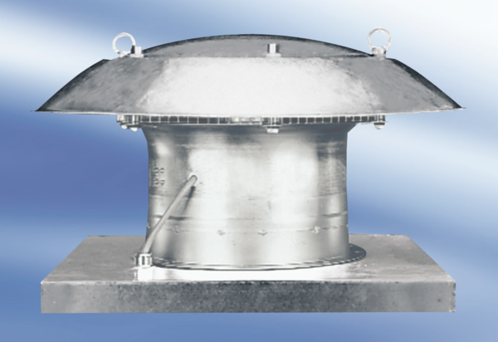Axiális tetőventilátor DZD 50/6 A-ExCsomagolási egység: 1 darabVálaszték: C
Termékszám: 0087.0785Gyártó: MAICO

